视觉模型体验

1. 生成AI图片

文生图
- 在模型体验页面中，选择视觉模型 > AI图片页签。
- 选择文生图，配置相关信息，单击生成图片。
生成的内容最多保留近 7 天，过期将自动删除。

配置项 | 说明
模型 | - 选择的模型需要是视觉模型且高级能力包含文生图能力。  - 模型服务：从本地模型服务、授权模型服务中选择支持文生图的视觉模型。  - 模型文件：从模型广场、模型仓库中选择支持文生图的视觉模型、版本、服务。
提示词 | 文字描述想要生成的图片，最多500字。
生成图片最大数 | - 选择视觉模型的高级能力支持多图输出时显示该配置项。  - 在平台管理 > 模型管理中配置输出图片数后，该配置项根据配置显示数值范围。
分辨率 | - 支持以下分辨率：  - 1K：分辨率较低，可用于一些画质要求不高的场景  - 2K：画质较好，可用于广泛的高清图片场景  - 4K：画质更细腻，可用于广泛的超高清图片场景  - 实际显示的选项根据选择的模型变化，可在平台管理 > 模型管理中配置模型的生成图片分辨率。
图片比例 | - 平台提供多种常用图片比例，根据实际需要选择，默认16:9。  - 也支持自定义图片尺寸，需要先单击解绑比例按钮，然后输入自定义尺寸。  - W：表示图片宽度，范围为512~2048  - H：表示图片高度，范围为512~2048  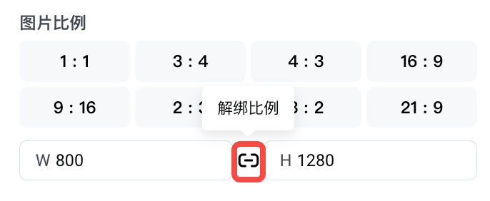  - 实际显示的选项根据选择的模型变化，可在平台管理 > 模型管理中配置模型的自定义像素。
文本权重 | - 文本权重（scale），表示文字（创意描述）对结果图像的影响程度，数值越大图像越接近文本，数值越小图像可能更具创造性。  - 默认值是2.5，可选范围：1~10。
种子值 | - 种子值用于控制生成内容的随机性，相同的种子值会生成类似的图片内容，-1代表随机数。  - 默认值是-1，可选范围：-1~2147483647。  - 单击右侧随机按钮，随机生成一个0~2147483647之间的值。
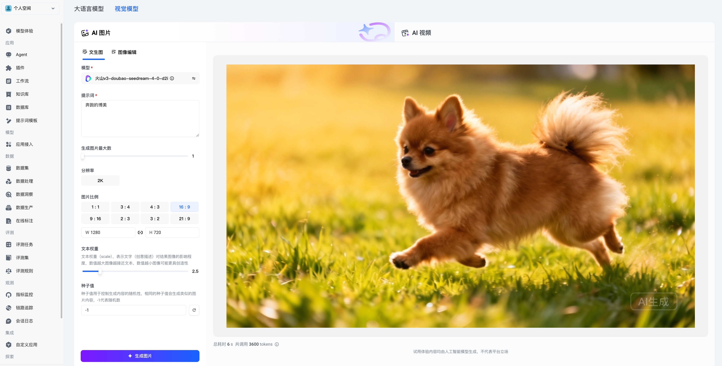

图像编辑
- 在模型体验页面中，选择视觉模型 > AI图片页签。
- 选择图像编辑，配置相关信息，单击生成图片。
生成的内容最多保留近 7 天，过期将自动删除。

配置项 | 说明
模型 | - 选择的模型需要是视觉模型且高级能力包含图生图能力。  - 模型服务：从本地模型服务、授权模型服务中选择支持图生图的视觉模型。  - 模型文件：从模型广场、模型仓库中选择支持图生图的视觉模型、版本、服务。
上传图片 | 仅支持jpeg、jpg、png 格式，单文件不支持超过 10 MiB。
提示词 | 文字描述想要生成的图片，最多500字。
生成图片最大数 | - 选择视觉模型的高级能力支持多图输出时显示该配置项。  - 在平台管理 > 模型管理中配置输出图片数后，该配置项根据配置显示数值范围。
分辨率 | - 支持以下分辨率：  - 1K：分辨率较低，可用于一些画质要求不高的场景  - 2K：画质较好，可用于广泛的高清图片场景  - 4K：画质更细腻，可用于广泛的超高清图片场景  - 实际显示的选项根据选择的模型变化，可在平台管理 > 模型管理中配置模型的生成图片分辨率。
图片比例 | - 默认将根据上传的图片，自动适配合适的比例。  - 实际显示的选项根据选择的模型变化，可在平台管理 > 模型管理中配置模型的自定义像素。
文本权重 | - 文本权重（scale），表示文字（创意描述）对结果图像的影响程度，数值越大图像越接近文本，数值越小图像可能更具创造性。  - 默认值是2.5，可选范围：1~10。
种子值 | - 种子值用于控制生成内容的随机性，相同的种子值会生成类似的图片内容，-1代表随机数。  - 默认值是-1，可选范围：-1~2147483647。  - 单击右侧随机按钮，随机生成一个0~2147483647之间的值。
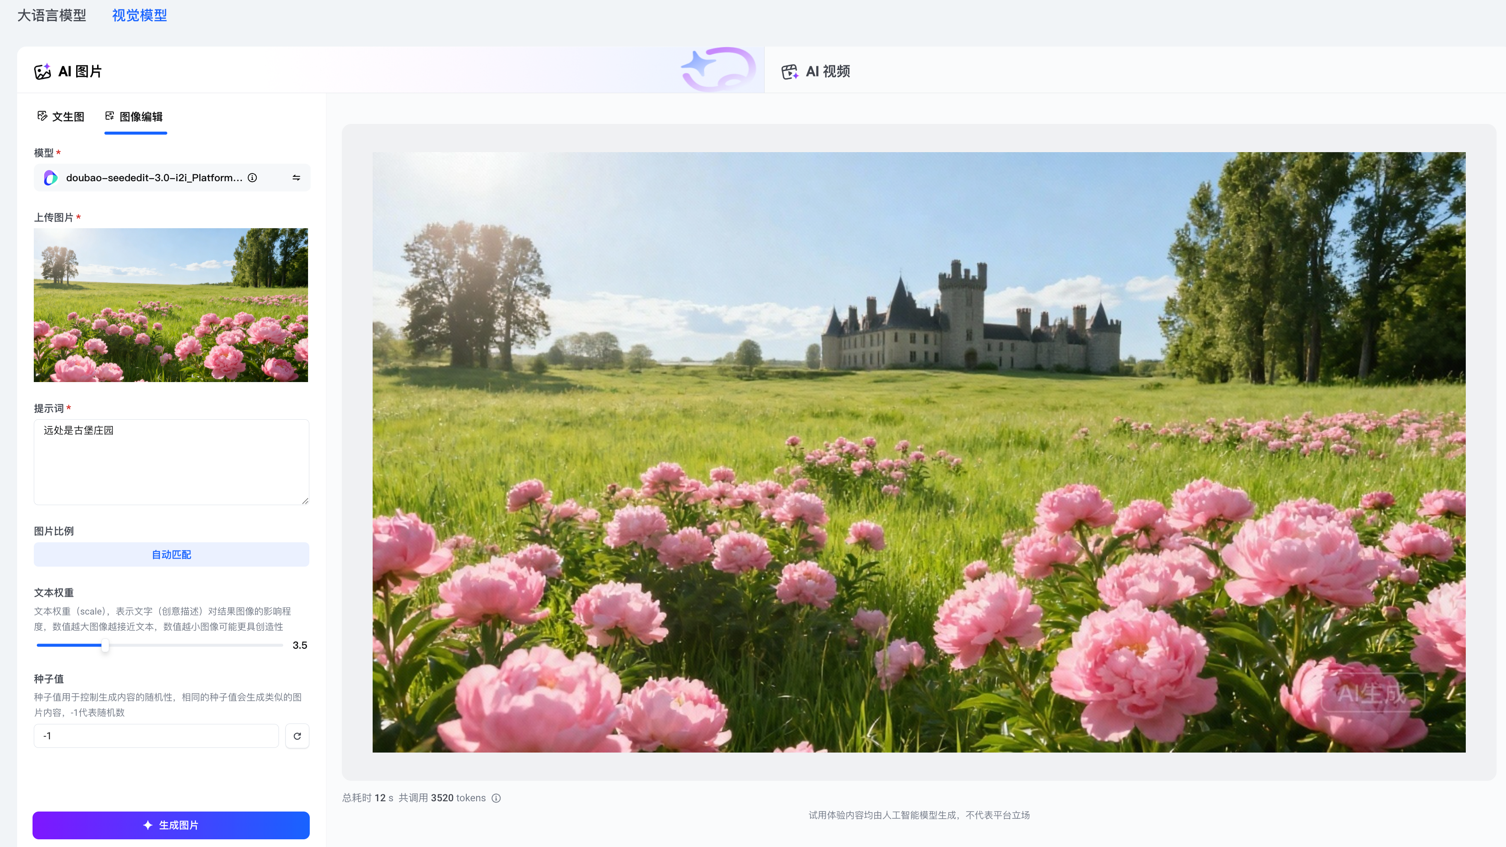

2. 生成AI视频
请在页面左侧配置视频参数，在右侧生成视频区域，查看视频生成结果，保留近7天的视频生成记录。
- 记录中包含模型、分辨率、视频比例、视频时长、提示词、视频、生成日期、总耗时、调用token数等信息。
- 在视频记录右上角单击编辑按钮，支持编辑配置信息重新生成视频。
- 在视频记录右上角单击刷新按钮，支持直接重新生成视频。
- 在视频页面上方支持按模型、生成日期筛选视频。

文生视频
- 在模型体验页面中，选择视觉模型 > AI视频页签。
- 选择文生视频，配置相关信息，单击生成视频。
生成的内容最多保留近 7 天，过期将自动删除。

配置项 | 说明
模型 | - 可选择的模型需要是视觉模型且高级能力包含文生视频能力。  - 模型服务：从本地模型服务、授权模型服务中选择支持文生视频的视觉模型。  - 模型文件：从模型广场、模型仓库中选择支持文生视频的视觉模型、版本、服务。
提示词 | 文字描述想要生成的视频，最多500字。
分辨率 | - 支持480P、720P、1080P。  - 实际显示的选项根据选择的模型变化，可在平台管理 > 模型管理中配置模型的生成视频分辨率。
视频比例 | - 支持以下比例：  - 1:1  - 16:9  - 4:3  - 21:9  - 9:16  - 3:4  - 实际显示的选项根据选择的模型变化，可在平台管理 > 模型管理中配置模型的视频比例。
视频时长 | - 支持5s和10s。  - 实际显示的选项根据选择的模型变化，可在平台管理 > 模型管理中配置模型的视频时长。
固定镜头 | - 仅当基础模型是doubao-seedance/bytedance-seedance系列模型时才展示该配置项。  - 默认关闭，开启后视频画面固定，未开启则根据 Prompt 产生运镜。
种子值 | - 种子值用于控制生成内容的随机性，相同的种子值会生成类似的视频内容，-1代表随机数。  - 默认值是-1，可选范围：-1~4294967295。  - 单击右侧随机按钮，随机生成一个0~4294967295之间的值。
水印 | - 选择的doubao-seedance-2-0系列模型支持水印能力时，显示该配置项。  - 开启后，在生成视频的右下角会添加水印“AI生成”字样。
联网搜索 | - 选择的doubao-seedance-2-0系列模型支持联网搜索能力时，显示该配置项。  - 开启联网搜索后，模型会根据提示词自主判断是否搜索互联网内容（如商品、天气等），提升生成视频的时效性，但也会增加一定的时延。
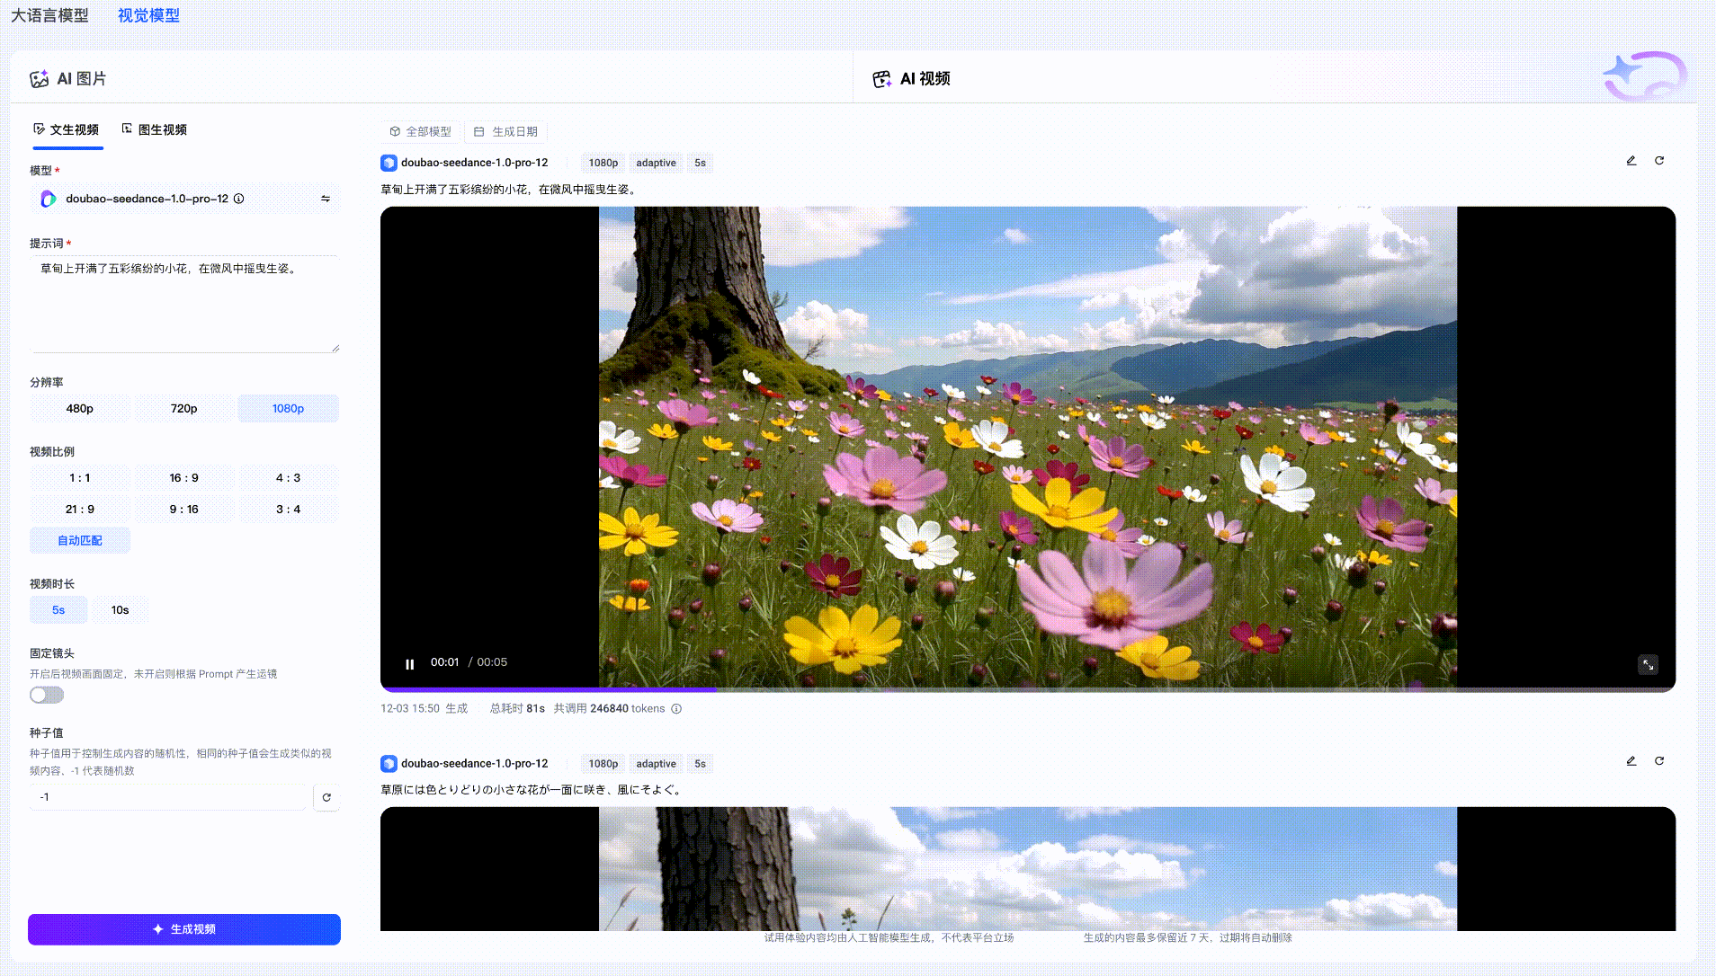

图生视频
- 在模型体验页面中，选择视觉模型 > AI视频页签。
- 选择图生视频，配置相关信息，单击生成视频。
生成的内容最多保留近 7 天，过期将自动删除。

配置项 | 说明
模型 | - 可选择的模型需要是视觉模型且高级能力包含首帧图生视频或者首尾帧图生视频能力。  - 模型服务：从本地模型服务、授权模型服务中选择支持首帧图生视频或者首尾帧图生视频的视觉模型。  - 模型文件：从模型广场、模型仓库中选择支持首帧图生视频或者首尾帧图生视频的视觉模型、版本、服务。
图片用途 | - 支持以下图片用途：  - 首帧  - 首尾帧  - 参考图  - 实际显示的选项根据选择的模型变化，可在平台管理 > 模型管理中配置模型的图生视频能力。
上传图片 | - 根据所选模型的高级能力选择以下两种图片上传方式：  - 首尾帧图：展示两张图上传功能  - 首帧图：展示一张图上传功能  - 仅支持 jpg、png 格式，单文件不支持超过 10 MiB。
提示词 | 文字描述想要生成的视频，最多500字。
分辨率 | - 支持480P、720P、1080P。  - 实际显示的选项根据选择的模型变化，可在平台管理 > 模型管理中配置模型的生成视频分辨率。
视频比例 | - 默认将根据上传的图片，自动适配合适的比例。  - 实际显示的选项根据选择的模型变化，可在平台管理 > 模型管理中配置模型的视频比例。
视频时长 | - 支持5s和10s。  - 实际显示的选项根据选择的模型变化，可在平台管理 > 模型管理中配置模型的视频时长。
固定镜头 | - 仅当基础模型是doubao-seedance/bytedance-seedance系列模型时才展示该配置项。  - 默认关闭，开启后视频画面固定，未开启则根据 Prompt 产生运镜。
种子值 | - 种子值用于控制生成内容的随机性，相同的种子值会生成类似的视频内容，-1代表随机数。  - 默认值是-1，可选范围：-1~2147483647。  - 单击右侧随机按钮，随机生成一个0~2147483647之间的值。
水印 | - 选择的doubao-seedance-2-0系列模型支持水印能力时，显示该配置项。  - 开启后，在生成视频的右下角会添加水印“AI生成”字样。
联网搜索 | - 选择的doubao-seedance-2-0系列模型支持联网搜索能力时，显示该配置项。  - 开启联网搜索后，模型会根据提示词自主判断是否搜索互联网内容（如商品、天气等），提升生成视频的时效性，但也会增加一定的时延。
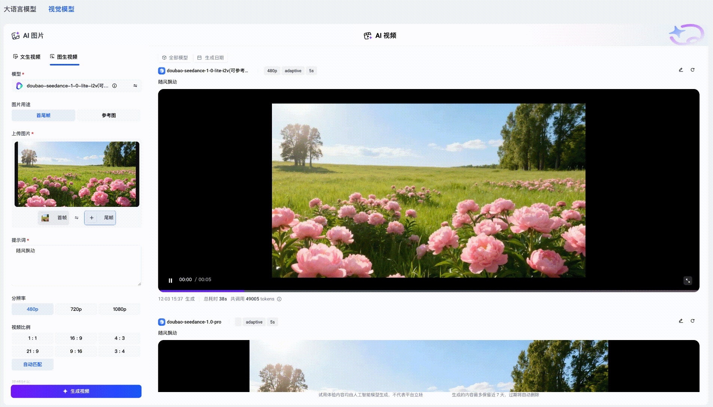

多模态参考生视频
- 在模型体验页面中，选择视觉模型 > AI视频页签。
- 选择多模态参考生视频，配置相关信息，单击生成视频。
生成的内容最多保留近 7 天，过期将自动删除。

配置项 | 说明
模型 | - 可选择的模型需要是视觉模型且高级能力包含多模态参考生视频能力。  - 模型服务：从本地模型服务、授权模型服务中选择支持多模态参考生视频的视觉模型。  - 模型文件：从模型广场、模型仓库中选择支持多模态参考生视频的视觉模型、版本、服务。
上传参考内容 | - 支持上传以下两种参考内容：  - 图片：最多可上传9张，单个文件不超过30MiB，格式jpeg、png、webp、bmp、tiff、gif  - 音频：最多可上传3个，单个文件不超过15MiB，格式mp3、wav
提示词 | - 文字描述想要生成的视频，最多500字。  - @资源按钮支持在提示词中插入上传的参考内容。例如：@图片1作为背景，@音频1作为背景音乐。
分辨率 | - 支持480P、720P。  - 实际显示的选项根据选择的模型变化，可在平台管理 > 模型管理中配置模型的生成视频分辨率。
视频比例 | - 默认将根据上传的图片，自动适配合适的比例。  - 实际显示的选项根据选择的模型变化，可在平台管理 > 模型管理中配置模型的视频比例。
视频时长 | - 支持5s和10s。  - 实际显示的选项根据选择的模型变化，可在平台管理 > 模型管理中配置模型的视频时长。
固定镜头 | - 仅当基础模型是doubao-seedance/bytedance-seedance系列模型时才展示该配置项。  - 默认关闭，开启后视频画面固定，未开启则根据 Prompt 产生运镜。
水印 | - 选择的doubao-seedance-2-0系列模型支持水印能力时，显示该配置项。  - 开启后，在生成视频的右下角会添加水印“AI生成”字样。
联网搜索 | - 选择的doubao-seedance-2-0系列模型支持联网搜索能力时，显示该配置项。  - 开启联网搜索后，模型会根据提示词自主判断是否搜索互联网内容（如商品、天气等），提升生成视频的时效性，但也会增加一定的时延。


